Как улучшить почерк ребенка
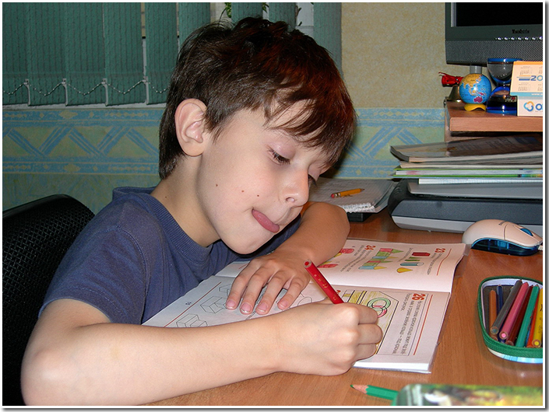
Деткам не хватает учительского внимания на первых порах обучения письму и к этому процессу вынуждены подключаться родители, которые утверждают, что научить ребенка красиво и быстро писать — невыполнимая задача. Но самое главное, что проблемы с почерком могут самого умного ребенка сделать двоечником в школе. Учителя объясняют, что в младшей школе они должны снижать оценки за почерк, это предусмотрено критериями оценивания, разработанные Министерством Образования.
Что делать?
Увы. Некрасивый почерк действительно является причиной неуспеваемости многих детей. Сначала в младшей школе оценки снижают потому, что почерк некрасивый. Затем у ребенка пропадает мотивация учиться, потому что почерк не получается изменить. Кроме того, ребенок, который некрасиво пишет, часто пишет медленнее других детей, потому что у него быстрее устает рука. В итоге не успевает все написать на контрольных и получает низкие оценки. А в средней школе не успевает писать конспекты, из-за неразборчивого почерка получает низкие оценки, поскольку не всегда учитель может расшифровать написанное. В результате даже самый умный ребенок из-за почерка может превратиться в двоечника.
Обучение письму в школе и, соответственно, дома, поскольку родители делают все по рекомендации учителя, самое нудное и сложное занятие для любого школьника. Не всегда учителю удается быстро найти индивидуальный подход ко всем ученикам, и поэтому красиво писать получается лишь у единиц – человек 5 на класс. Эти дети, как правило, красиво рисуют. А вот большинству эта наука дается с бОльшим трудом и не факт, что их научат красиво писать в школе, хотя это возможно сделать, если знать методику письма с секретами. А так же понять по ошибкам, которые ваш ребенок совершает, что именно мешает ему красиво писать.
Предлагаю всем подключиться к эксперименту прямо сейчас. Возьмите тетрадь вашего ребенка и посмотрите, какие каллиграфические ошибки он совершает. На что конкретно надо обратить внимание?
Обратите внимание, как ваш ребенок пишет буквы: «н», «и», «к», «п». Если они похожи настолько, что их невозможно отличить – это показательная ошибка.
Проблема манеры письма: если буквы «танцуют» над строчкой и под ней; буквы различны по высоте, ширине и наклону, т.е несоответствие нормам каллиграфии.
Неаккуратность, грязь на полях, ребенок заходит на поля или на другую страницу, когда пишет, а к буквам типа «ш» или «м» дописывает лишние элементы. , т.е. несоответствие нормам оформления работ.
Что же именно мешает Вашему ребенку красиво и быстро писать? И как эти причины устранить.
Первая и, наверное, самая распространенная причина некрасивого почерка:
Причина №1. Неправильное положение тела, рук, осанка, позиция ног; неправильные ручки.
Обратите внимание на ошибки в тетради, которые совершает ваш ребенок. Если у букв неправильный наклон, элементы буквы не параллельны, буквы или слова написаны с разным наклоном, наклон в разные стороны — обычно про такой почерк говорят, как курица лапой. Вот такой почерк формируется у детей, когда они неправильно сидят и неправильно располагают тетрадь или ручку держат неправильно, под неестественным углом.
Правильная поза, положение ручки позволяют сформировать правильную технику письма, а значит, сделать письмо удобным, четким и быстрым. Все эти правила несложны, но освоить правильную посадку, способ держания ручки и технику письма возможно, если знать несколько секретов, а так же если родители будут выполнять систематически все мои рекомендации.
Итак, правильная поза для письма. Сидеть нужно прямо – туловище, голова, плечи зафиксированы в ровном положении, опираться спиной на спинку стула, ноги держать прямо, стопы на полу или подставке. Нельзя опираться грудью на стол, опираемся о край стола ручками, при этом локти выступают за край стола.
Часто дети сидят так, как удобно, а не так, как надо, или как сидит сосед Вася, а не как рассказывали дома мама и папа. Он элементарно забывает, что ему говорили. Так как же приучить его сидеть правильно?
Стоит потратить время и доходчиво объяснить ребенку, что его тело быстро привыкнет к правильному положению за партой, а уже через 3 недели станет привычным. Предлагаю родителям маленькую хитрость.
Сели прямо, ноги вместе,
под наклон возьмём тетрадь.
Левая рука на месте //опираемся о край стола //,
Правая рука на месте // опираемся о край стола //.
Можно начинать писать!
И тогда правила, как сидеть, превращаются в небольшую игру. Этот стишок поможет ребенку запомнить правильное положение при письме и он, вспоминая его в школе, будет сидеть правильно.
А если парта неправильная? Слишком высокая или неудобная?
Неправильной парты в школе не может быть, поскольку существует единый стандарт для начальной школы: парта должна подходить по росту ребенка – столешница по высоте должна находиться на уровне чуть ниже солнечного сплетения, столешница немного под наклоном, конструкция устойчивая и прочная. Так как дети разного роста, кому-то парта высокая, кому-то низкая – , то учитель выбирает ребенку парту , соответствующую ростовке. Если у родителей возникают сомнения по поводу качества парты, у них всегда есть возможность прийти на урок и проверить и потребовать пересадить ребенка за парту, подходящую по росту.
Вторая проблема: возникает из-за неправильного положения тетради на парте. От этого часто зависит и четкость почерка. Тетрадь должна лежать с наклоном в 10 — 15° , что позволяет не только правильно сидеть, но более легко и свободно передвигать руку по строке от начала к концу. По мере заполнения листа тетрадь продвигается вверх. Сначала левая рука поддерживает тетрадь снизу, а когда страница заполняется внизу — сверху.
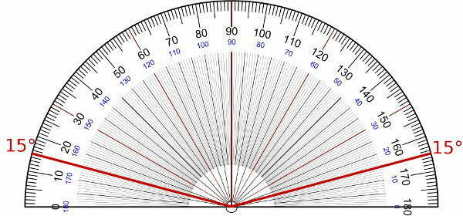
Итак, делаем фиксированный уголок под углом 15°.
Схема одинаковая для правокуких и леворуких детей,если ребенок «левша»- тетрадь надо располагать зеркально. То есть, если у правши тетрадь под наклоном вправо, то у левши – влево.
Выбирайте полиэтиленовые обложки — которые должны обязательно быть на тетради. Это не только для того, чтобы сохранить внешний вид, но и для того, чтобы тетрадь при письме не скользила по парте. Вот помните старые еще советские обложки? Они имели свойство прилипать к столешнице. Так что не гонитесь за новомодными жесткими обложками для тетрадок – они скользят. Выбирайте классические прозрачные полиэтиленовые – они так же помогут вашему ребенку легче освоить эту нелегкую науку – каллиграфию.
Как это исправить неправильное положение ручки?
Ручка должна лежать на левой стороне среднего пальца. Указательный палец сверху придерживает ручку, большой палец поддерживает ручку с левой стороны. Все три пальца слегка закруглены и не сжимают ручку сильно. Указательный палец может легко подниматься, но при этом ручка не должна падать. Безымянный и мизинец могут находиться внутри ладони или свободно лежать у основания большого пальца. Ручку надо держать свободно, не зажимая ее слишком крепко и не прогибая указательный палец. Расстояние от кончика стержня до указательного пальца должно быть около 2 см.
И прежде всего надо выбрать правильную ручку. Именно из-за неправильной ручки ребенок будет неправильно ее держать.
Какой именно должна быть ручка для школьника?
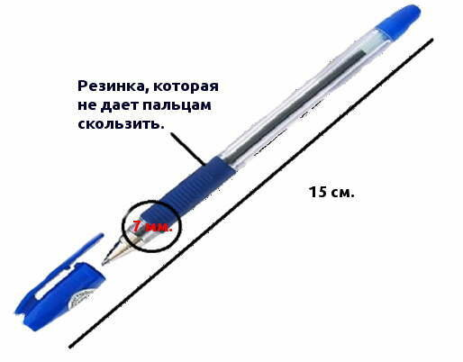
Стоит уделять внимание качеству ручки: ее форме, длине, толщине, твердости стержня, это все немаловажные условия успешности и легкости формирования графического навыка. Оптимальная длина ручки — 15 см, очень короткие и очень длинные ручки нам не подходят. Не годятся для письма детей разные подарочные и рекламные варианты ручек, особенно плоские четырехгранные, диаметром более 7 мм. Слишком твердый стержень, толщина “не по руке”. Ребристые ручки, с гранями не просто неудобны, а требуют дополнительных усилий, чтобы удерживать ручку, затрудняют процесс формирования навыка письма, паста в стержне должна быть немаркой и писать при легком соприкосновении с бумагой.
Ручка должна быть круглая. Там где ребенок держит ручку, должна быть резинка с пупырышками. Резинка не дает ручке скользить. Пупырышки стимулируют нервные окончания пальцев, а эти нервные окончания связаны с отделом мозга, который отвечает за развитие речи и моторики. Так вот таким образом письмо будет стимулировать мозг и у ребенка будет быстрее формировать навык правильный. Ручка должна писать мягко, чтобы ребенку не приходилось на нее сильно давить. Но при этом не должна писать слишком толсто – такая ручка будет пачкать в тетради. Поэтому выбирайте ручку вместе с ребенком, чтобы он мог испытать ее на себе, расписать, ощущать, удобна ли она.
А если ребенок уже привык держать ее неправильно?
Тогда есть один секрет. Купите ребенку перо и чернила.
Да,да, не удивляйтесь, это для домашних тренировок. Писать пером довольно сложно, тем более ребенку. Но если подойти к этому играючи, ваше чадо будет в восторге. Игра называется «Почувствуй себя Гарри Поттером» — если помните, в этой сказке ученики школы волшебства писали как раз перьями.
Преимущество пера в том, что перьевая ручка пишет только при определенном наклоне и нажиме, иначе ручка либо вообще не будет писать, либо будет оставлять кляксы. Поэтому письмо или даже рисование перьевой ручкой позволяет выработать правильное положение руки ребенка при письме. Было проведено множество исследований, и все они показали, что красивый почерк можно выработать именно с помощью перьевой ручки.
Третья проблема — «дрожащие» буквы, искажение овалов, полуовалов и других элементов, содержащих закругления, изогнутые линии.
Итак, посмотрите, как пишет ваш ребенок. Если вы видите искажение закругленных элементов, некрасивое написание букв, имеющих изогнутые линии. Линия как бы состоит из бесчисленных мелких зигзагов — ломаная. Нарушение пропорций букв – буквы разной величины, «вылезают» за строчку или наоборот слишком мелкие. Такой тип ошибок связан с моторикой. Причина №3 Плохо развита мелкая моторика.
Мелкая моторика – это подвижность кистей, пальчиков.
Развитие мелкой моторики является важным показателем готовности ребенка к школьному обучению. Все дети испытывают определенные трудности при письме именно из-за того, что мелкая моторика недостаточно развита. Над этим надо работать. Это вполне нормально. Чтобы в процессе обучения совершенствовать координацию движений рук, снять мышечную утомляемость, необходимо делать упражнения для рук, пальцев и это поможет формированию красивого почерка. Обычно в школе перед уроком письма учителя делают вместе с учениками пальчиковую гимнастику, которая предусмотрена методикой обучения для младших классов . Вначале эти упражнения выполняются учениками с большим трудом, многие из них не получаются совсем. Но систематические тренировки дают, в конце концов, хорошие результаты. Поэтому если в тетрадке вашего ребенка такие ошибки, о которых мы сейчас говорим – больше занимайтесь с ребенком играми на развитие моторики.
Пальчиковый твистер – это отличная игра для развития мелкой моторики.
ПРАВИЛА ИГРЫ Положите поле на стол. Приготовьте руки к игре. Одна рука будет “танцевать”//именно та, которой ребенок пишет, у правши – правая, для левши — левая // (выполнять разные движения) на поле, вторая будет бросать кубики. Ходят по очереди. Первый игрок бросает сразу два кубика и называет выпавший цвет и палец (он показан белым на черной руке). Если на кубике выпадет вся белая ладошка, то нужно “танцевать” на поле удобным для вас пальчиком. Следующий игрок Ваш ребенок выполняет свое задание, “танцует” согласно, выпавшему на брошенных им кубиках.
Далее, игроки согласно своей очередности, не отрывая уже расставленные на поле пальчики, выполняют задание, занимая нужным пальчиком свободный кружочек нужного цвета. Все “пляшут” на поле одновременно. Если какой-то игрок не смог выполнить свое задание, он выбывает из игры. Побеждает тот, кто остался на танцполе.
Хороши для моторики такие упражнения как : застегивание и расстегивание пуговиц, кнопок, крючков, завязывание и развязывание лент, шнурков, узелков на веревке, нанизывание бус и пуговиц, плетение косичек из ниток, переборка круп (например, гороха, гречки и риса), лепка из пластилина буквы, а так же театр теней.
Кроме того, что теневой театр позволяет развивать точные, дифференцированные и согласованные движения пальцев и кистей рук, он вызывает и поддерживает у ребенка интерес к выполнению упражнений по развитию моторики, позволяет ему более продолжительное время концентрировать внимание, быть усидчивым и активным.
Итак, тренируйте мышцы рук и пальцев! —
Что нужно для такой игры в театр теней?
Лишь настольная лампа и фантазия. Поставьте настольную лампу так, чтобы свет от нее падал на стену. Расположитесь на расстоянии 3 – 4 метров от стены. Это нужно для того, чтобы получились тени нужной величины. Чтобы ребенку было интересно выполнять упражнения, придумайте какой-то игровой сюжет, например, бабочка порхает с цветка на цветок, собачка гавкает на бабочку и т.д.
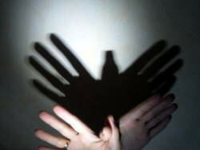 | 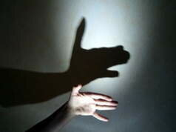 | 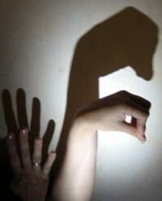
«Бабочка» — Взмах крыльев лёгкими, но резкими движениями в запястьях, с прямыми пальчиками — это полёт. Когда он закончен, бабочка садится и складывает крылья. Возможна импровизация на тему «рождение бабочки из кокона» — сформированный «кокон» из двух ладоней превращается в «бабочку» | Лебедь или гусь | Собачка
Вы не поверите, но самые последние исследования, проведенные специалистами показали, что в начале обучения первоклассники на уроке письма испытывают физические и психические нагрузки того же уровня, что и космонавты в момент старта! Вы только представьте, как тяжело вашему крохе освоить эту нелегкую науку — каллиграфию!
Следующий тип ошибок которые совершают дети при письме: не соблюдают интервал между буквами в словах, неравномерно расставляют слова на строке. Пишет буквы слишком размашисто или слишком узко. Буквы «пляшут « над строкой, ученик не соблюдает границ поля тетради. Бывает еще такое – ребенок при письме путает оптически схожие буквы, например, х-ж, б-д, п- т, может так же быть зеркальное написание букв. Если Вы видите такой хаос в тетради у своего ребенка – это значит, что причина его плохого почерка…
Причина № 4. Недостаточный уровень развития пространственного восприятия. Обычно эта проблема не является слишком серьезной и быстро проходит. Но это не значит, что не стоит обращать на нее внимание. Очень часто родители совершаю ошибку – видят, что ребенок путает буквы или, что они «зависли в воздухе», и заставляют его переписывать одно и тоже по сто раз! Дело в том, что плохой почерк такого ребенка лишь побочный эффект недостаточного уровня развития пространственного восприятия. И переписыванием по сто раз – тут не поможет.
Предлагаю покривляться. Знаете, как дети любят перекривлять взрослых? Обычно им это запрещают, но нам это пойдет только на пользу. Игра называется «Кривое зеркало»— то, что я делаю левой рукой, ты повторяй правой рукой.
Или игра «Капризный фотограф». Для этого Вам понадобится фотоаппарат и все любимые игрушки вашего ребенка. Ребенок высаживает свои игрушки в ряд для фотографии, а Вы же исполняете роль капризного фотографа и постоянно меняете местоположение зверюшек. Мишку пересадить в левую сторону от лисички, зайчика в правую сторону от слоника и так далее. Это очень весело, получается, вы вроде бы играете, но в тоже время развиваете с ребенком пространственное восприятие.
Мне, как учителю очень помогают в тренировке пространственного восприятия и ориентирования проведение графических диктантов: когда по заданному алгоритму, дети проводят по клеточкам линии, в итоге , если все сделано правильно, получается забавный рисунок.
Есть еще интересная игра «Найди сокровище». Игровое действие здесь также очень подвижное и активное -поиск спрятанной игрушки (вещи). Педагог или родитель дает указания в ходе действия: «Дойди до стола… Повернись направо… Дойди до окна… Повернись налево…» и т. д. Каждое указание делается тогда, когда уже выполнено предыдущее, причем название предмета должно следовать после того, как ребенок уже изменил направление движения, иначе дети ориентируются только на предмет, а не на указанное направление.
Но, конечно, в этом деле важна – регулярность.
Еще один очень важный совет. Письмо – это сложная наука для всех детей. Если хотите, чтобы эта наука давалась ему легко – не перегружайте ребенка. Планируйте занятия так, чтобы письмо само занимало не более 15 минут. Затем перерыв 10 – 15 минут. Во время этого перерыва можете играть в игры, которые здесь были прописаны. Если ребенку надо много написать – значит и разбейте этот текст на вот такие этапы, у ребенка не будет уставать рука и занятия не будут вызывать раздражение.
Также не стоит ребенка заставлять писать в черновике. Пользуйтесь калькой.
Кладем кальку поверх страницы, на которой работает ребенок. Через кальку просматриваются напечатанный образец в тетради, к примеру, буква. Ребенок обводит образец по кальке, пишет по кальке еще два раза необходимую букву, а потом убираем кальку и пишет эту букву на чистовик. И так продолжаем до конца строки.
Таким образом, рука привыкает писать красивые правильные буквы, а ребенок не так устает.
И еще я использую в своей работе «ЗЕБРОЧКУ» — разлинованный лист бумаги (с наклонными линиями, расположенными друг от друга с одинаковым интервалом), который дети подкладывают под страничку тетрадки и по линиям зебры выводят буквы, это поможет им соблюдать одинаковый размер букв и одинаковый наклон, что придаст работе невероятную аккуратность и улучшит каллиграфию.
Автор: Елена Калачикова.

